**2022-2023学年第二学期物理周末练习**

**命题人：夏雪芬 2023.5.20**

一、单项选择题(本题共10小题，每小题4分，共40分．)

1.在电场中，下列说法正确的是(　　)

A．某点的电场强度大，该点的电势一定高

B．某点的电势高，试探电荷在该点的电势能一定大

C．某点的场强为零，试探电荷在该点的电势能一定为零

D．某点的电势为零，试探电荷在该点的电势能一定为零

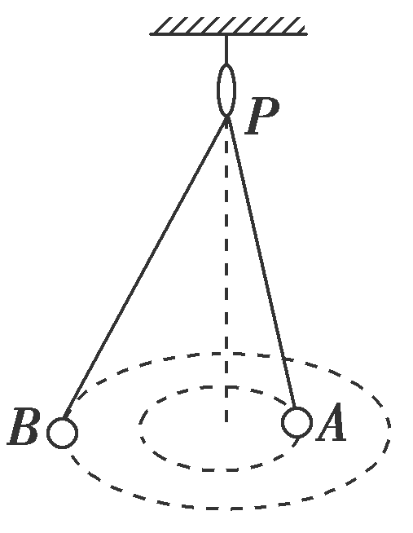2.天花板下悬挂的轻质光滑小圆环*P*可绕过悬挂点的竖直轴无摩擦地旋转．一根轻绳穿过*P*，两端分别连接质量为*m*1和*m*2的小球*A*、*B*(*m*1≠*m*2)．设两球同时做如图所示的圆锥摆运动，且在任意时刻两球均在同一水平面内，则(　　)

A．两球运动的周期不相等

B．两球的向心加速度大小相等

C．球*A*、*B*到*P*的距离之比等于*m*2∶*m*1

D．球*A*、*B*到*P*的距离之比等于*m*1∶*m*2

3.宇航员在某星球上为了探测其自转周期做了如下实验：在该星球两极点，用弹簧测力计测得质量为*M*的砝码所受重力为*F*，在赤道测得该砝码所受重力为*F*′.他还发现探测器绕该星球表面做匀速圆周运动的周期为*T*.假设该星球可视为质量分布均匀的球体，则其自转周期为(　　)

A．*T* B．*T*

C．*T* D．*T*

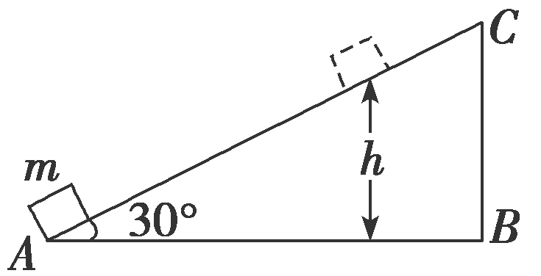4.如图所示，质量为*m*的物体(可视为质点)以某一速度从*A*点冲上倾角为30°的固定斜面，其减速运动的加速度为*g*，此物体在斜面上能够上升的最大高度为*h*，则在这个过程中物体(　　)

A．重力势能增加了*mgh* B．机械能损失了*mgh*

C．动能损失了*mgh* D．克服摩擦力做功*mgh*

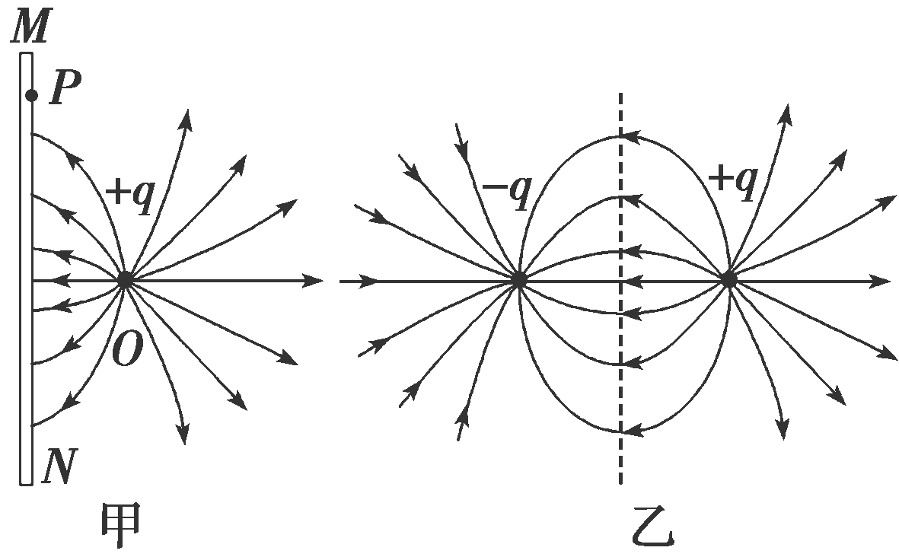5.*MN*为足够大的不带电的金属板，在其右侧距离为*d*的位置放一个电荷量为＋*q*的点电荷*O*，金属板右侧空间的电场分布如图甲所示，*P*是金属板表面上与点电荷*O*距离为*r*的一点．几位同学想求出*P*点的电场强度大小，但发现问题很难，经过研究，他们发现图甲所示的电场分布与图乙中虚线右侧的电场分布是一样的．图乙中是两等量异号点电荷的电场线分布，其电荷量的大小均为*q*，它们之间的距离为2*d*，虚线是两点电荷连线的中垂线．由此他们分别对甲图*P*点的电场强度方向和大小做出以下判断，其中正确的是(　　)

A．方向沿*P*点和点电荷的连线向左，大小为

B．方向沿*P*点和点电荷的连线向左，大小为

C．方向垂直于金属板向左，大小为

D．方向垂直于金属板向左，大小为

6.如图所示，一质量为*m*、电荷量为*q*的小球在电场强度为*E*的匀强电场中，以初速度*v*0沿直线*ON*做匀变速运动，直线*ON*与水平面的夹角为30°.若小球在初始位置的电势能为零，重力加速度为*g*，且*mg*＝*Eq*，则(　　)

A．电场方向竖直向上

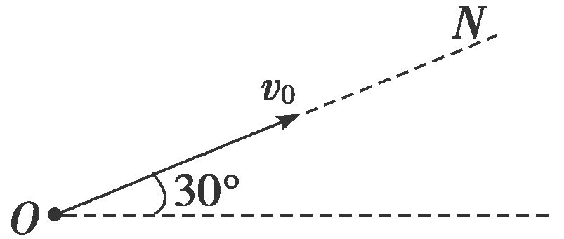B．小球运动的加速度大小为

C．小球上升的最大高度为

D．小球电势能的最大值为

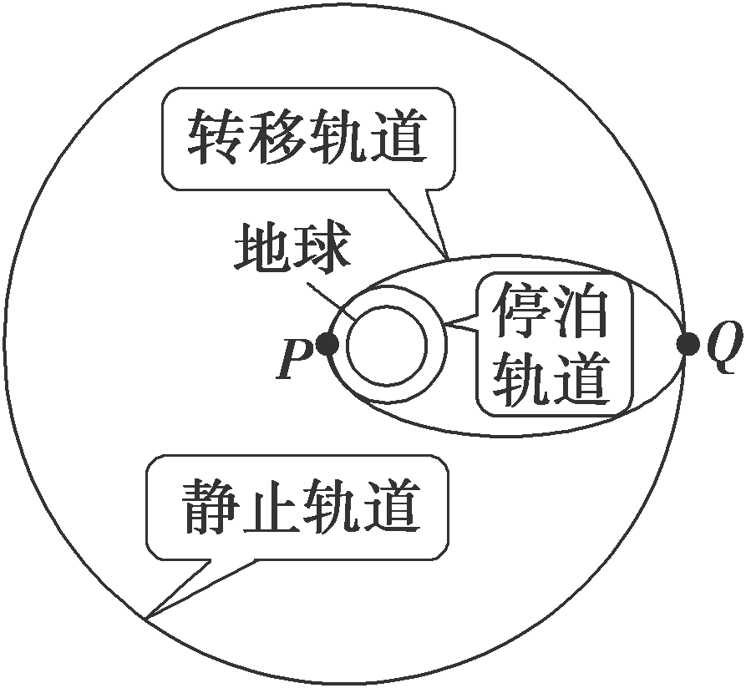7.同步卫星的发射方法是变轨发射，即先把卫星发射到离地面高度为200～300 km的圆形轨道上，这条轨道叫停泊轨道，如图所示，当卫星穿过赤道平面上的*P*点时，末级火箭点火工作，使卫星进入一条大的椭圆轨道，其远地点恰好在地球赤道上空约36 000 km 处，这条轨道叫转移轨道；当卫星到达远地点*Q*时，再开动卫星上的发动机，使之进入同步轨道，也叫静止轨道．关于同步卫星及其发射过程，下列说法正确的是(　　)

A．在*P*点火箭点火和*Q*点开动发动机的目的都是使卫星加速，因此，卫星在静止轨道上运行的线速度大于在停泊轨道运行的线速度

B．在*P*点火箭点火和*Q*点开动发动机的目的都是使卫星加速，因此，卫星在静止轨道上运行的机械能大于在停泊轨道运行的机械能

C．卫星在转移轨道上运动的速度大小范围为7.9～11.2 km/s

D．所有地球同步卫星的静止轨道可能不同

8.地球同步卫星离地心的距离为*r*，运行速率为*v*1，加速度为*a*1，地球赤道上的物体随地球自转的向心加速度为*a*2，地球的第一宇宙速度为*v*2，半径为*R*，则下列比例关系中正确的是(　　)

A.＝ B．＝2

C.＝ D．＝

9.如图所示，质量为*m*的物体在水平传送带上由静止释放，传送带由电动机带动，始终保持以图示速度*v*匀速运动．物体与传送带间的动摩擦因数为*μ*，物体运动一段距离能保持与传送带相对静止．对于物体从静止释放到相对传送带静止这一过程，下列说法正确的是(　　)

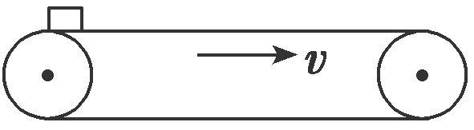A．电动机多做的功为*mv*2

B．摩擦力对物体做的功为*mv*2

C．传送带克服摩擦力做的功为*mv*2

D．物体与传送带因摩擦产生的热量为*mv*2

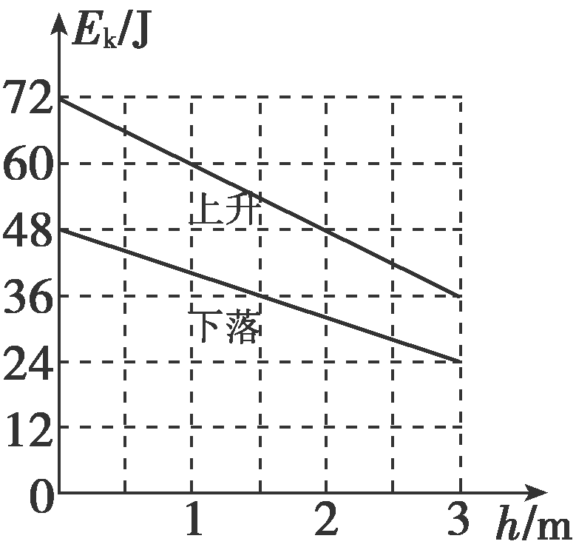10. 从地面竖直向上抛出一物体，物体在运动过程中除受到重力外，还受到一大小不变、方向始终与运动方向相反的外力作用．距地面高度*h*在3 m以内时，物体上升、下落过程中动能*E*k随*h*的变化如图所示．重力加速度取10 m/s2.该物体的质量为(　　)

A．1 kg B．1.5 kg

C．2 kg D．0.5 kg

**二、简答题：本题共1小题，共计15分．请将解答填写在答题卡相应的位置.**

11. 利用气垫导轨验证机械能守恒定律，实验装置如图 $1$ 所示，气垫导轨固定在水平桌面上，导轨上 $A$ 点处有一带长方形遮光片的滑块，其总质量为 $M$，左端由跨过轻质光滑定滑轮的细绳和一质量为 $m$ 的重物相连；遮光片两条长边与导轨垂直；导轨上 $B$ 点有一光电门，可以测量遮光片经过光电门时的挡光时间 $t$，用 $L$ 表示 $A$ 点到光电门 $B$ 处的距离， $d$ 表示遮光片的宽度，将遮光片通过光电门的平均速度看作滑块通过 $B$ 点时的瞬时速度，实验时滑块在 $A$ 处由静止开始运动。

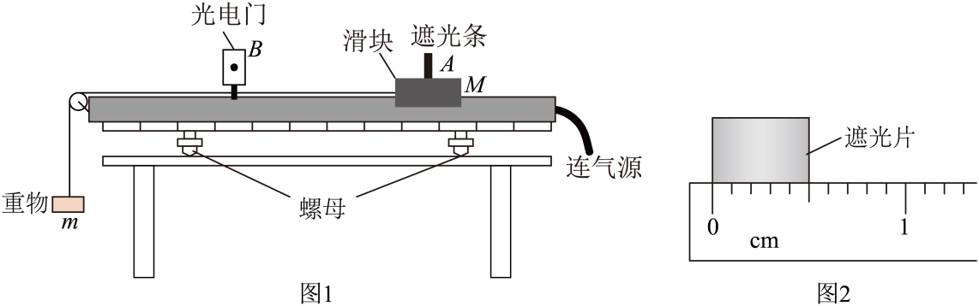

$(1)$ 用刻度尺测出遮光条的宽度 $d$，如图 $2$ 所示，其读数为 $cm$___________。

$(2)$ 按图安装好装置，调节气垫导轨水平。

$(3)$ 重力加速度用 $g$ 表示，滑块从 $A$ 处到达 $B$ 处时 $m$ 和 $M$ 组成的系统动能增加量可表示为 $ΔE_{k}=$___________，系统的重力势能减少量可表示为 $ΔE_{p}=$___________，在误差允许的范围内，若 $ΔE_{k}=ΔE_{p}$，则可认为系统的机械能守恒。 $($ 用题中字母 $M$、 $m$、 $d$、 $t$、 $g$、 $L$ 表示 $)$

$(4)$ 某同学认为用上述实验装置也可测当地的重力加速度，他保持滑块每次均从 $A$ 处静止释放，改变光电门的位置进行多次实验，测出多组遮光条到光电门的距离 $L$ 及遮光条遮光时间 $t$，为了直观地得到 $t$ 与 $L$ 的关系，应作出 $($___________选填“ $t-L$”、“ $\frac{1}{t}-L$”“ $t^{2}-L$”或“ $\frac{1}{t^{2}}-L$”图像，如果在误差允许范围内，图像是一条过原点倾斜的直线，已知图像的斜率为 $k$，则当地的重力加速度为___________。 $($ 用题中字母 $M$、 $m$、 $d$、 $k$ 表示

**三、计算题**

12. 我国航天技术飞速发展，设想数年后宇航员登上了某星球表面。宇航员从距该星球表面高度为 $h$ 处，沿水平方向以初速度 $v$ 抛出一小球，测得小球做平抛运动的水平距离为 $L$，已知该星球的半径为 $R$，引力常量为 $G$。求：

$(1)$ 该星球表面的重力加速度；

$(2)$ 该星球的平均密度。

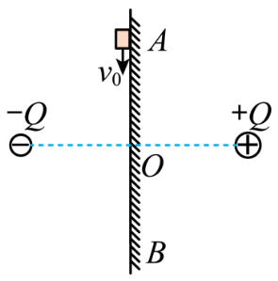13. 如图所示，两异种点电荷的电荷量均为 $Q$，绝缘竖直平面过两点电荷连线的中点 $O$ 且与连线垂直，平面上 $A$、 $O$、 $B$ 三点位于同一竖直线上， $AO=BO=L$，点电荷到 $O$ 点的距离也为 $L$。现有电荷量为 $-q$、质量为 $m$ 的小物块 $($ 可视为质点 $)$，从 $A$ 点以初速度 $v_{0}$ 向 $B$ 滑动，到达 $B$ 点时速度恰好减为零。已知物块与平面的动摩擦因数为 $μ$。求：

$(1)A$ 点的电场强度的大小；

$(2)$ 物块刚运动到 $B$ 点时加速度的大小和方向；

$(3)$ 物块通过 $O$ 点的速度大小。

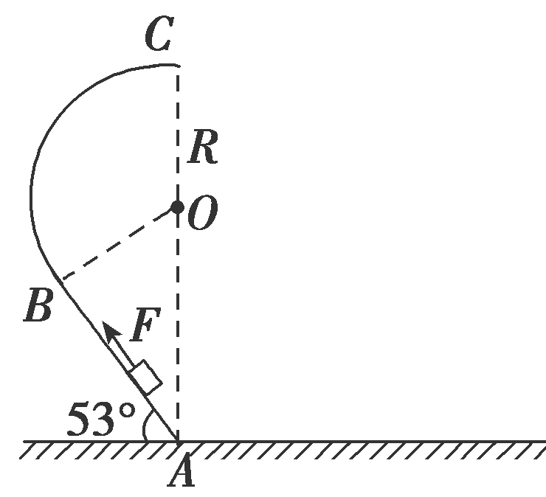14. 如图所示，*AB*是长为*L*＝1.2 m、倾角为53°的斜面，其上端与一段光滑的圆弧*BC*相切于*B*点．*C*是圆弧的最高点，圆弧的半径为*R*，*A*、*C*两点与圆弧的圆心*O*在同一竖直线上．物体受到与斜面平行的恒力作用，从*A*点开始沿斜面向上运动，到达*B*点时撤去该力，物体将沿圆弧运动，通过*C*点后落回到水平地面上．已知物体与斜面间的动摩擦因数*μ*＝0.5，恒力*F*＝28 N，物体可看成质点且*m*＝1 kg.重力加速度*g*取10 m/s2，sin 53°＝0.8，cos 53°＝0.6，求：

(1)物体通过*C*点时对轨道的压力大小；(结果保留一位小数)

(2)物体在水平地面上的落点到*A*点的距离．

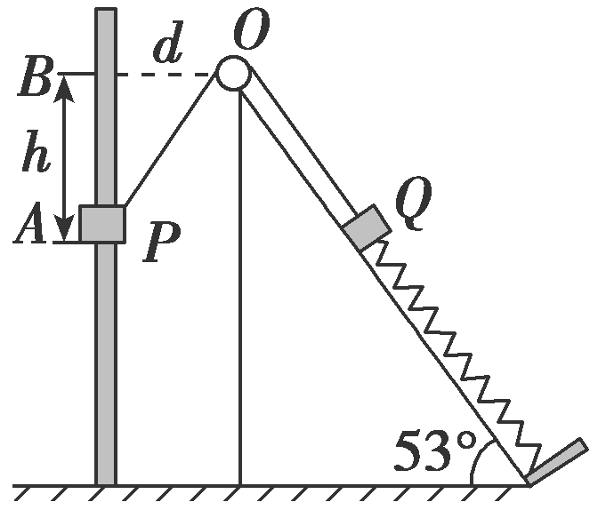15.一劲度系数为*k*＝100 N/m的轻弹簧下端固定于倾角为*θ*＝53°的光滑斜面底端，上端连接物块*Q*.一轻绳跨过定滑轮*O*，一端与物块*Q*连接，另一端与套在光滑竖直杆的物块*P*连接，定滑轮到竖直杆的距离为*d*＝0.3 m．初始时在外力作用下，物块*P*在*A*点静止不动，轻绳与斜面平行，绳子张力大小为50 N．已知物块*P*的质量为*m*1＝0.8 kg，物块*Q*的质量为*m*2＝5 kg，不计滑轮大小及摩擦，取*g*＝10 m/s2.现将物块*P*由静止释放，求：

(1)物块*P*位于*A*点时，弹簧的伸长量*x*1；

(2)物块*P*上升*h*＝0.4 m至与滑轮*O*等高的*B*点时的速度大小；

(3)物块*P*上升至*B*点过程中，轻绳拉力对其所做的功．

**参考答案**

|  |  |  |  |  |  |  |  |  |  |  |
| --- | --- | --- | --- | --- | --- | --- | --- | --- | --- | --- |
| 题号 | 1 | 2 | 3 | 4 | 5 | 6 | 7 | 8 | 9 | 10 |
| 答案 | D | C | D | B | C | D | B | D | D | A |

11. ； ；

12. 解：小球平抛运动的水平位移 $x=L$．  
则平抛运动的时间 $t=\frac{x}{v}=\frac{L}{v}$，  
根据 $h=\frac{1}{2}gt^{2}$ 得，星球表面的重力加速度 $g=\frac{2h}{t^{2}}=\frac{2hv^{2}}{L^{2}}$； $(2)$ 
根据 $G\frac{Mm}{R^{2}}=mg$ 得，  
星球的质量 $M=\frac{gR^{2}}{G}=\frac{2hv^{2}R^{2}}{GL^{2}}$ 
则星球的密度

13. 解：如图所示，正、负点电荷在 $A$ 点产生的场强大小为 
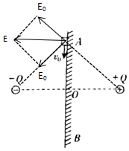  
根据电场的叠加原理可知， $A$ 点的电场强度的大小为  ； $(2)$ 
物块运动到 $B$ 点时，受到重力、电场力 $qE$、竖直平面的支持力 $N$ 和摩擦力 $f$，  
根据牛顿第二定律得 $μN-mg=ma$，  
水平方向有 $N=qE$，  
解得，方向竖直向上； $(3)$ 
物块从 $A$ 到 $B$ 的过程中，设克服阻力做功为 $W_{f}$，由动能定理得 $2mgL-W_{f}=0-\frac{1}{2}mv_{0}^{2}$ ，  
物块从 $A$ 到 $O$ 的过程中，由动能定理得 $mgL-\frac{1}{2}W_{f}=\frac{1}{2}mv^{2}-\frac{1}{2}mv_{0}^{2}$  ，  
联立解得物块通过 $O$ 点的速度大小为：。

14. 解析：(1)根据题图，由几何知识得，*OA*的高度 *H*＝＝1.5 m

圆轨道半径*R*＝＝0.9 m

物体从*A*到*C*的过程，由动能定理得

(*F*－*μmg*cos 53°)*L*－*mg*(*H*＋*R*)＝*mv*2

解得*v*＝2 m/s

物体在*C*点，由牛顿第二定律得*F*N＋*mg*＝*m*

由牛顿第三定律得物体通过*C*点时对轨道的压力大小*F*N′＝*F*N＝3.3 N.

(2)物体离开*C*点后做平抛运动

在竖直方向：*H*＋*R*＝*gt*2

在水平方向：*x*＝*vt*

解得*x*＝2.4 m.

15. 解析：(1)物块*P*位于*A*点时，对*Q*有：*T*＝*m*2*g*sin *θ*＋*kx*1

解得：*x*1＝0.1 m

(2)经分析，*OB*垂直于竖直杆，*OB*＝0.3 m，物块*P*上升至*B*点时物块*Q*的速度为0，沿斜面下降的距离为：Δ*x 吧* ＝*OP*－*OB*＝0.5 m－0.3 m＝0.2 m

即弹簧的压缩量*x*2＝0.2 m－0.1 m＝0.1 m，弹性势能不变．

对物块*P*、*Q*及弹簧组成的系统，根据机械能守恒定律有

*m*2*g*·Δ*x*·sin *θ*－*m*1*gh*＝*m*1*v*

代入数据可得：*vB*＝2 m/s.

(3)对物块*P*：*W*T－*m*1*gh*＝*m*1*v*

代入数据得：*W*T＝8 J.